Türkçe Başlık
İngilizce Başlık
Yazar ^{*,1}, Yazar¹, Yazar²

*: e-posta adresi, ORCID: 0000-0000-0000-0000
¹: Enstitü/Fakülte/Bölüm Adı1, Üniversite adı1, Şehir, Ülke
²: Enstitü/Fakülte/Bölüm Adı2, Üniversite adı2, Şehir, Ülke

Özet: Özetler gönderilen bildirile mutlaka dahil edilmelidir. Özet, Times New Roman yazı tipinde 12 punto büyüklüğünde hazırlanmalıdır. Özette standart olmayan kısaltmalar, destek onayları, referanslar veya dipnotlar olmamalıdır. Özet, çalışma ile ilgili amaç, yöntem, bulgular ve sonuç bilgilerini ve çalışmayla ilgili bilgileri içermelidir. Özet başlığı paragraf içinde koyu olarak yazılmalıdır. "Anahtar Kelimeler:" özetin ardından satır aralığı verilmeden 12 punto ve italik olarak yazılmalıdır. Her anahtar kelime sözcüğü büyük harfle başlamalıdır.

Anahtar Kelimeler: 3 adet

Abstract: …………………………………………………………………………………

Keywords: ….

- GİRİŞ
Bu belge Microsoft Word 6.0 veya sonraki sürümleri için şablondur. Bu belgenin kâğıt veya PDF sürümünü okuyorsanız, lütfen elektronik dosyayı www.iconsad.org adresindeki web sitesinden indirin, böylece makalenizi hazırlamak için kullanabilirsiniz.
Sayfa sınırını aşarak bir sayfaya daha fazla metin sığdırmak için yazı tipi boyutlarını veya satır aralığını değiştirmeyin. Vurgu için italik kullanın; altını çizmeyin. Lütfen konferans sayfası sınırlarına uyunmanız gereklidir.

YAZI İÇERİĞİ

Resim ve Tablolar
Word programında resim eklemek için, imleci ekleme noktasına getirin ve Ekle | Resimler | Dosyadan veya görüntüyü Windows panosuna kopyalayın ve ardından Düzenle | Özel Yapıştır | Resim komutlarını izleyin ("metnin üzerinde kaydır" işaretli olmamalıdır).
Büyük şekiller ve tablolar yatay olarak yerleştirilebilir. Şekil başlıklarını şekillerin altına; tablo başlıklarını tabloların üzerine yerleştirin. Figürünüzün iki bölümü varsa, resmin bir parçası olarak “(a)” ve “(b)” etiketlerini ekleyin. Lütfen metinde bahsettiğiniz şekil ve tabloların gerçekten makalenin içinde var olduğunu doğrulayın. Lütfen şekillerin bir parçası olarak başlık eklemeyin. Şekillere bağlı “metin kutularına” başlık koymayın. Figürlerin dış tarafına sınır koymayın. Cümlenin başında bile olsa “Şekil” olarak kısaltmadan kullanınız. “Tablo” kısaltmadan kullanınız ve Roma rakamları ile numaralandırınız.
Şekil eksen etiketleri genellikle kafa karışıklığı kaynağıdır. Semboller yerine kelimeler kullanın. Örneğin, nicelik belirtirken sadece “M.” yazmak yerine “Mıknatıslanma,” veya “Mıknatıslanma M,” yazın. Birimleri parantez içine alın. Eksenleri sadece birimlerle etiketlemeyin.

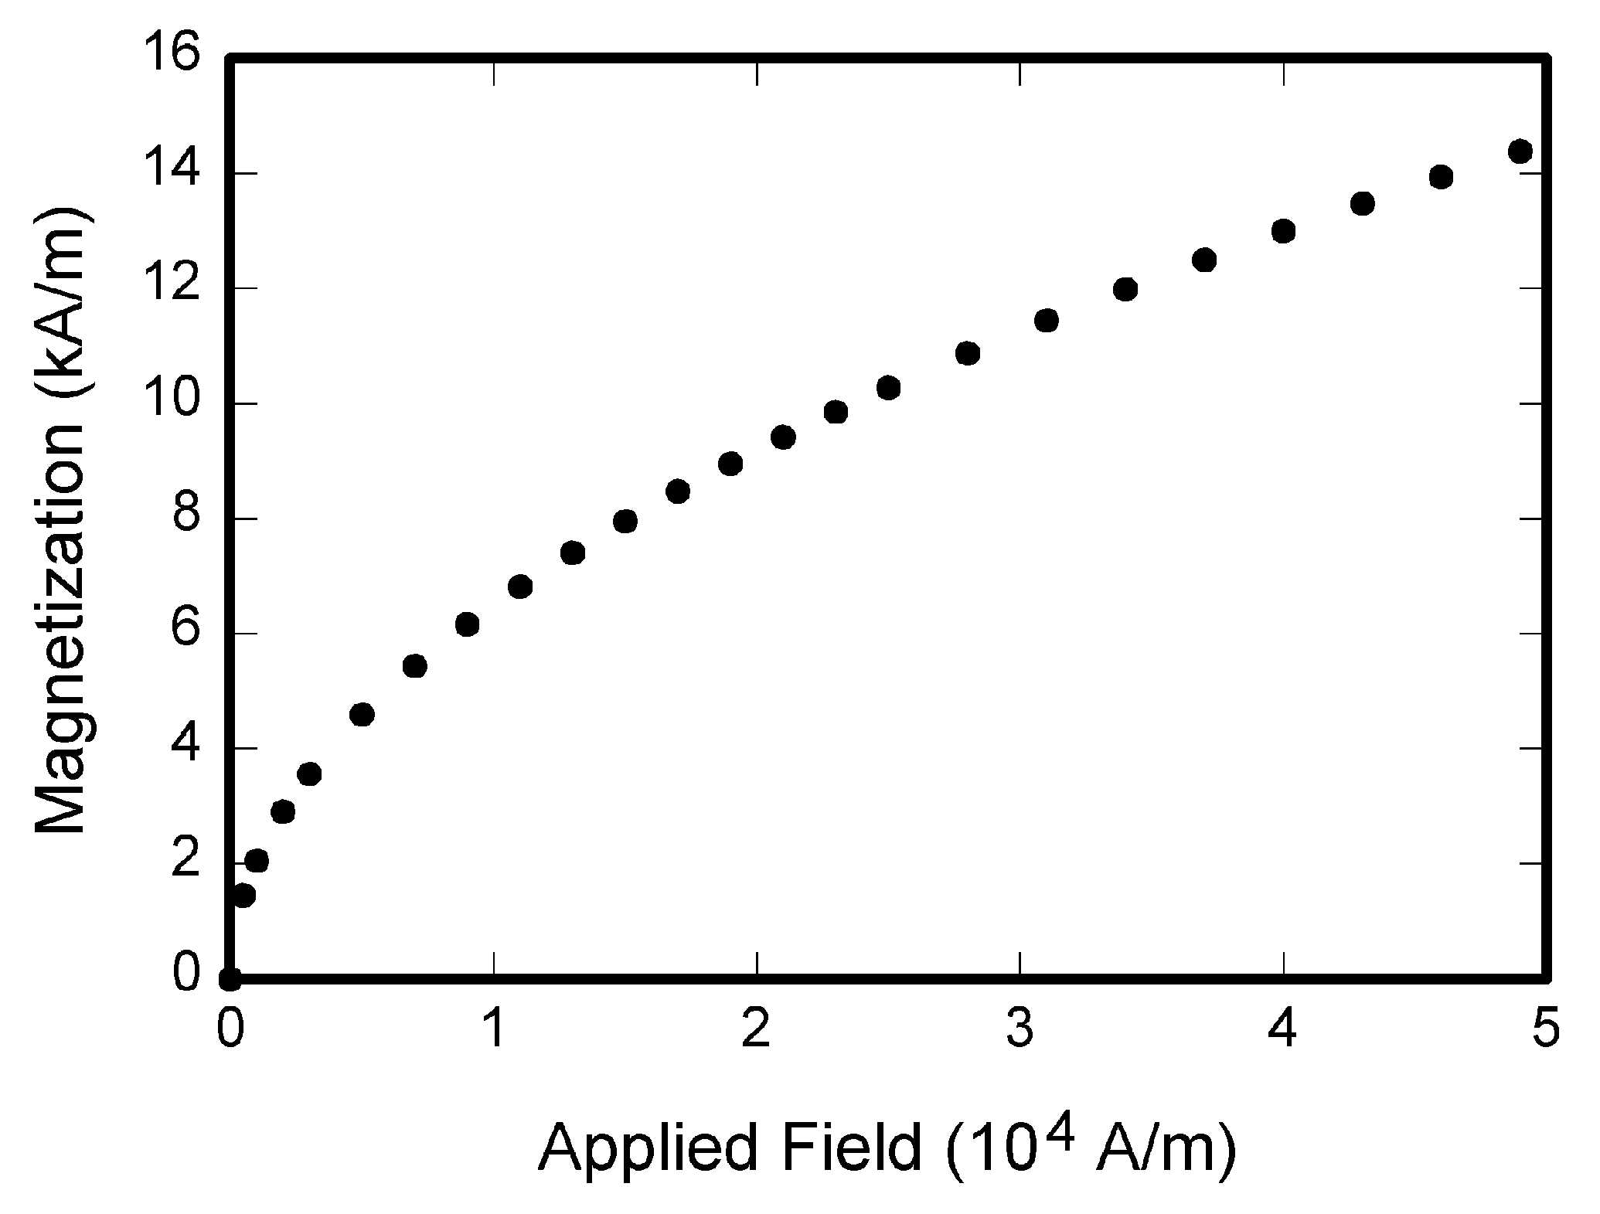
Şekil 1. Magnetization as a function of applied field. Note that “Fig.” is abbreviated. There is a period after the figure number, followed by two spaces. It is good practice to explain the significance of the figure in the caption.

Kaynaklar
Özet referans içerebilir. Alıntılar köşeli parentez içerisinde birbirini takip edecek şekilde numaralandırılmalıdır [1]. Cümle noktalama işareti köşeli parantezden sonra kullanılmalıdır [2]. Sadece referans numarası [3] şeklinde kullanılmalıdır — “Ref. [3]” veya “referans [3]” şeklinde kullanılmamalı, cümle başında kullanılması gerekiyorsa: “Referans [3] bildirdiğine göre ...” şeklinde kullanılmalıdır.
Altı veya daha fazla yazar olmadığı sürece tüm yazarların adlarını verilmeli; “vd.” veya “et al.” kullanılmamalıdır. Yayınlanmamış makaleler, yayınlanmak üzere gönderilmiş olsalar bile, “yayınlanmamış” olarak gösterilmelidir [4]. Yayınlanmak üzere kabul edilen makaleler “baskıda” olarak gösterilmelidir [5]. Bildiri başlığında özel isim, sembol olmadığı sürece yalnızca ilk kelimeyi büyük harfle yazın.
Çeviri dergilerinde yayınlanan makaleler için lütfen önce İngilizce alıntıyı, ardından orijinal dilinde alıntıyı verin. [6].

Kısaltmalar
Özette tanımlanmış olsalar bile, kısaltmaları metinde ilk kullanıldıklarında tanımlayın. IEEE, SI, ac, and dc gibi kısaltmaların tanımlanmasına gerek yoktur. Noktalama içeren kısaltmalarda boşluk olmamalıdır: “C.N.R.S.” olarak kullanılmalıdır, “C. N. R. S.” şeklinde kullanım uygun değildir. Zorunlu olmadıkça başlıkta kısaltma kullanılmamalıdır. (örneğin, bu makalenin başlığında “ICONSAD” kısaltması kullanılmaktadır).
Tablo I. Units for Magnetic Properties
Sym | Quantity | Conversion from Gaussian and  CGS EMU to SI ª
Φ | magnetic flux | 1 Mx → 10⁻⁸ Wb = 10⁻⁸ V·s
B | magnetic flux density, magnetic induction | 1 G → 10⁻⁴ T = 10⁻⁴ Wb/m²
H | magnetic field strength | 1 Oe → 10³/(4π) A/m
m | magnetic moment | 1 erg/G = 1 emu → 10⁻³ A·m² = 10⁻³ J/T
M | magnetization | 1 erg/(G·cm³) = 1 emu/cm³ → 10³ A/m
4πM | magnetization | 1 G → 10³/(4π) A/m
σ | specific magnetization | 1 erg/(G·g) = 1 emu/g → 1 A·m²/kg
j | magnetic dipole moment | 1 erg/G = 1 emu → 4π × 10⁻¹⁰ Wb·m
J | magnetic polarization | 1 erg/(G·cm³) = 1 emu/cm³ → 4π × 10⁻⁴ T
χ, κ | susceptibility | 1 → 4π
χ_{ρ} | mass susceptibility | 1 cm³/g → 4π × 10⁻³ m³/kg
μ | permeability | 1 → 4π × 10⁻⁷ H/m = 4π × 10⁻⁷ Wb/(A·m)
μ_{r} | relative permeability | μ → μ_{r}
w, W | energy density | 1 erg/cm³ → 10⁻¹ J/m³
N, D | demagnetizing factor | 1 → 1/(4π)
Vertical lines are optional in tables. Statements that serve as captions for the entire table do not need footnote letters. Gaussian units are the same as cgs emu for magnetostatics; Mx = maxwell, G = gauss, Oe = oersted; Wb = weber, V = volt, s = second, T = tesla, m = meter, A = ampere, J = joule, kg = kilogram, H = henry.

SONUÇ
Lütfen sonuç bölümüne çalışmanızın olası klinik sonuçlarının kısa bir özetini ekleyin. Bir sonuç, makalenin ana noktalarını gözden geçirse de, sonuç olarak özeti kopyalamayın. Çalışmanın dönüşümsel önemi hakkında ayrıntılı bilgi verin veya uygulamalar ve uzantılar önerin.

KAYNAKLAR
[1] G. Eason, B. Noble, and I.N. Sneddon, “On certain integrals of Lipschitz-Hankel type involving products of Bessel functions,” Phil. Trans. Roy. Soc. London, vol. A247, pp. 529-551, April 1955. (references)
[2] J. Clerk Maxwell, A Treatise on Electricity and Magnetism, 3rd ed., vol. 2. Oxford: Clarendon, 1892, pp.68-73.
[3] I.S. Jacobs and C.P. Bean, “Fine particles, thin films and exchange anisotropy,” in Magnetism, vol. III, G.T. Rado and H. Suhl, Eds. New York: Academic, 1963, pp. 271-350.
[4] K. Elissa, “Title of paper if known,” unpublished.
[5] R. Nicole, “Title of paper with only first word capitalized,” J. Name Stand. Abbrev., in press.
[6] Y. Yorozu, M. Hirano, K. Oka, and Y. Tagawa, “Electron spectroscopy studies on magneto-optical media and plastic substrate interface,” IEEE Transl. J. Magn. Japan, vol. 2, pp. 740-741, August 1987 [Digests 9th Annual Conf. Magnetics Japan, p. 301, 1982].
[7] M. Young, The Technical Writer’s Handbook. Mill Valley, CA: University Science, 1989.

